
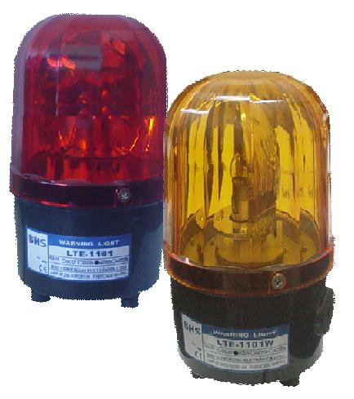
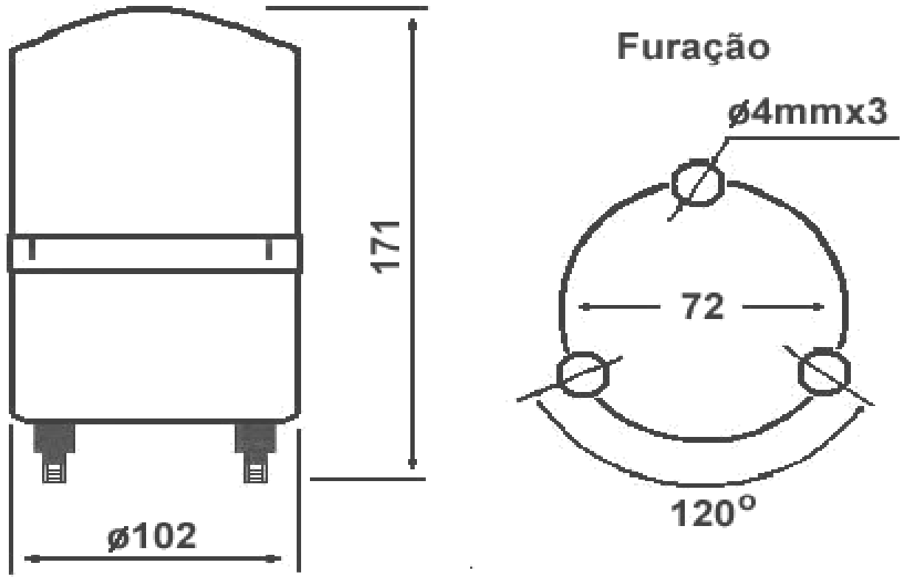
MATERIAIS ELÉTRICOS PARA AUTOMAÇÃO INDUSTRIAL EM BAIXA TENSÃO
Pag. 1
Sinaleiro Rotativo (Giroflex)
LTE - catálogo técnico
* Com funções de alarme sonoro ou sem alarme.
* Diversas formas de instalação: fixação pela base aparafusável ou fixação com ímã
(opcional).
* De alta eficiência, à prova d'água e de corrosão.
* Diversas cores de lentes: vermelha, verde, âmbar ou azul.
Dimensões (mm)
Reservamos o direito de alterar as características e especificações sem prévio aviso.
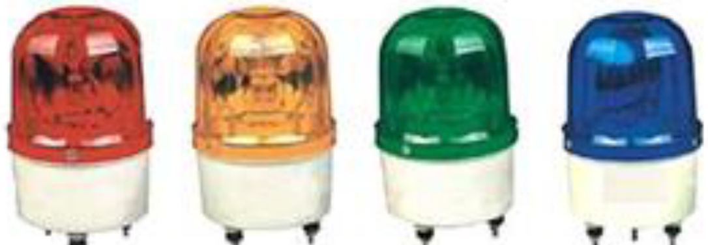
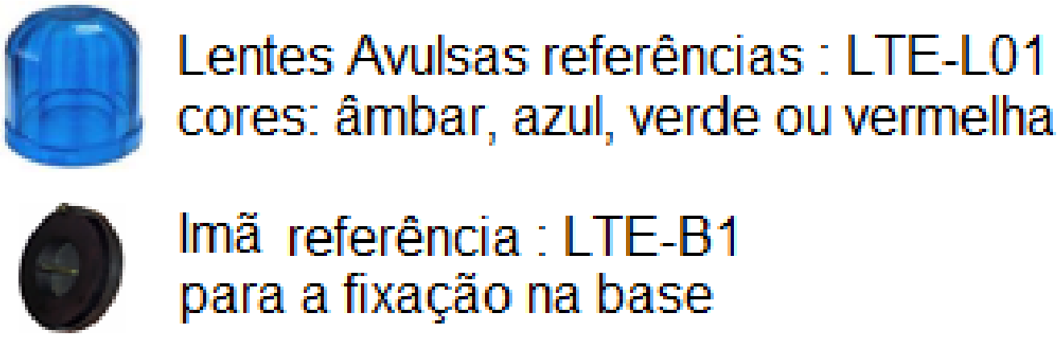
LTE - Sinaleiro Rotativo (Giroflex)
Pag. 2
Sinaleiro rotativo LTE (tipo giroflex) - características técnicas
Com alarme sonoro - características técnicas
Acessórios
Reservamos o direito de alterar as características e especificações sem prévio aviso.
Contato Tel: (11) 2081-8168
WhatsApp / vendas: (11) 98324-0256 ; (11) 98368-0032
Email: comercial@bhseletronica.com.br
www.bhseletronica.com.br
LTE_rev.Set2016
Referências | LTE-1101
Indicação | Visual (giroflex), sem alarme
Alimentação | 12 ou 24 Vcc; 110 ou 220Vca
Tipo de lâmpada (Ba 15s) | Incandescente - 10W
Tensão da lâmpada | 12V (12, 110 e 220V) ou 24V (24Vcc)
Cores das lentes | Vermelha, Âmbar, Verde, Azul
Diâmetro (Ø) | 72mm
Invólucro | Policarbonato
Grau de proteção | IP67
Conexão | Cabo
Temperatura de operação | -20°C ~ +50°C
Instalação | Fixação aparafusável ou com ímã (opcional)

Referências | LTE-1101WJ | LTE-1101WJH
Indicação | Visual (giroflex) e sonoro (alarme)
Alarme sonoro | 75dB | 100dB
Alimentação | 12 ou 24Vcc; 110 ou 220Vca | 24Vcc; 110 ou 220Vca
Tipo de lâmpada (Ba 15s) | Incandescente - 10W
Tensão da lâmpada | 12V (12, 110 e 220V) ou 24V (24Vcc)
Cores das lentes | Vermelha, Âmbar, Verde, Azul
Diâmetro (Ø) | 72mm
Invólucro | Policarbonato
Grau de proteção | IP67
Conexão | Cabo
Temperatura de operação | -20°C ~ +50°C
Instalação | Fixação aparafusável ou com ímã (opcional)

